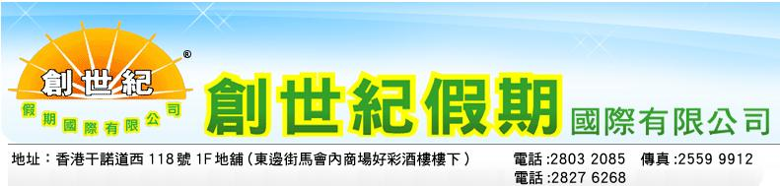

賞西北美景 觀賞西夏美食 遊塞上江南
加贈〜3D玻璃橋橫跨黃河，玻璃橋與3D體驗，這才是步步驚心
遊塞上江南、賞西北美景、嘗寧夏美食--升級贈送烤全羊+紅酒體驗
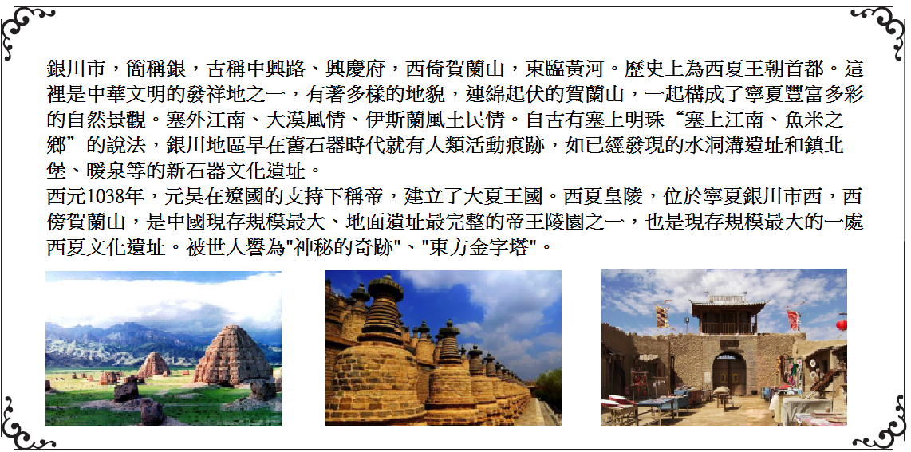


航班資料：
四人同行，最高勁減HKD$200
‧香港直航寧夏銀川‧直達塞上江南的美麗城市
‧全程住宿全面提升‧更提升1晚國際品牌酒店
‧全程午餐及晚餐包啤酒汽水‧每人每日一支水
‧全程純玩，無自費，包來回機場稅及服務費

去程（2月21日） | 回程（2月26日）
香港  銀川  CA766 17:15/20:45 | 銀川  香港  CA765 08:35/11:50

團費成人： 4,999
小童（不佔床位）： 3,999
單人房差： 800/位
查詢電話: 2803 2085 此團由”怡泰旅行社”統籌 牌照號碼: 350637

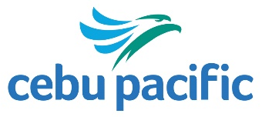
行程的先行程序，以當地接待為準。
處女星號
*行程內的時間、景點如有更改，以船公司、航空公司及本公司最後公佈為準*
歡迎聯絡 (T/A: 350637) 電話︰852-2723 3771 電郵︰reservation@holidayworld.com.hk
更新︰10/11/18


第一天：香港銀川車遊黃河大橋寧夏觀光夜市
【車遊黃河大橋】黃河，是中華民族的搖籃，母親河，中華文明和五千年歷史文化的發祥地，是華夏民族精神的象徵，龍的圖騰。黃河是中國歷史第一大河，第二長河。銀川黃河公路大橋全長約1200公尺，寬約23公尺，主孔跨徑為90公尺，是一座預應力鋼筋混凝土T型剛結構橋。該橋於1994年7月建成通車。
第二天：銀川西夏風情園水洞溝
【西夏風情園】西夏風情園旅遊景區，走進景區能感受到西夏王朝的歷史氣息。遊客可以看到筆劃繁雜的西夏文字，欣賞西夏陶藝，或漫步在西夏建設特色的風情街、市井街、寨堡等。除此之外，還有氣勢恢宏的西北獨家實景馬戰演藝《烽火西夏》，全面還原夏遼"河曲之戰"實景表演，通過激烈的戰爭場面，再現西夏王朝的輝煌歷史。
【水洞溝遺址】它是中國目前最早發掘的舊石器時代遺址之一，被譽為“中國史前考古的發祥地”。 水洞溝遺址，屬黃河一級支流，水洞溝溝寬50-200米，溝深6-14米，兩岸為棕鈣土。由於沿河有泉水溢出，形成許多小洞，故稱“水洞溝”，水洞溝遺址見證了中西方文化交流的歷史，這裏保持了古樸的雅丹地貌。

第三天：中衛【沙坡頭風景區<含上行纜車、滑沙或下行纜車、南北區電瓶車+3D玻璃橋>黃河宮】
【沙坡頭旅遊區】沙坡頭景區兼具江南水鄉的清秀和西北大漠的雄渾，尤以大漠黃河、治沙奇跡、“沙坡鳴鐘”而著稱於世。爬沙山最能鍛煉人的毅力和耐力，有人穿防沙鞋套，多數人是光腳，當你雙腳在鬆軟的沙子上爬行時，別有一番情趣。沙山北面是浩瀚無垠的騰格裏沙漠，而沙山南面則是一片鬱鬱蔥蔥的沙漠綠洲。遊人既可以在這裏觀賞大沙漠的景色，眺望包蘭鐵路如一條綠龍穿越沙漠伸向遠方的奇跡；在沙漠上走走，照張相片，領略一下沙漠行旅的味道。後續特別安排搭乘登”中國首創，世界唯一的沙漠大扶梯。
【黃河3D玻璃棧橋】國內首座橫跨黃河兩岸的 3D 玻璃橋在寧夏中衛市沙坡頭景區亮相，正式對遊客開放。據瞭解，黃河3D玻璃橋是在沙坡頭懸索橋的基礎上，將原有木板替換為鋼化玻璃改造而成，玻璃橋面長 210 米，寬度為 2.6 米，橋面距河面的垂直高度為 10 米。
【黃河宮】抬頭遠望，九曲滔滔黃河水，似一條金色的彩帶，舞動著，自西向東從公園南部緩緩流過。中衛地區自古就有““天下黃河富寧夏，首富中衛”之說，也是寧夏“黃河金岸”水滴主體建築下就是黃河博物館可供參觀。
第四天：中衛黃河石林(老龍灣景區+電瓶車+黃河羊皮筏子或遊船；飲馬大峽谷景區+毛驢車+22道彎觀光車)中衛
【黃河石林】甘肅省景泰縣中泉鄉龍灣村，黃河在這裏拐了一個S型大彎。黃河九曲，龍灣多嬌，新列為“國家地質公園”的黃河石林就高聳在這黃河兩岸。從石林觀景臺俯瞰：周圍峽谷絕壁淩空，自然造型多姿傳神。黃河文化中羊皮筏子的歷史可謂源遠流長，人在筏上，筏在河中，兩岸景致辭似巨幅畫卷，在您面前綿延開來，沿河風情盡收眼底，滔滔黃河水載著千年的沉重綿延開來，沿河風情盡收眼底，滔滔黃河水載著千年的沉重滾滾而去……。在景區遊覽觀光過程中，我們將為遊客提供二十二道彎觀光大巴車；老龍灣電瓶車；黃河羊皮筏子、快艇；飲馬大峽谷毛驢車等特色服務。
第五天：中衛寧夏紅酒莊（免費品酒）中華黃河壇回鄉文化園銀川
【寧夏紅】 枸杞酒由於它迎合了現代消費需求，率先提出了"健康飲酒，飲酒健康"的時尚消費理念，以全新的枸杞消費方式給予消費者充滿人性與健康的關懷，對傳統枸杞消費觀念和消費方式進行革命性引導，使其潛在的巨大市場空間得到有效開發，造就了一個枸杞消費的新時代。我國果酒泰斗，中國食品發酵研究院專家郭其昌先生品評"寧夏紅"枸杞酒後評價說:"寧夏紅"的誕生是一項對科學技術方面的創新，更是中國酒行業發展的重大突破，使中國酒類又添新族，是對人類健康做出的貢獻。
【中華黃河壇】黃河壇全稱是“中華黃河壇”，也稱為“中華黃河聖壇”，是黃河金岸的標誌性建築，位於寧夏回族自治區吳忠青銅峽市，為了禮敬黃河、祭拜黃河、感恩黃河，黃河壇於2010年5月開工建設，2011年4月底建成，總設計是馮欽鐸教授。黃河壇長999米，寬200米，建築面積是6.5萬平方米，背靠賀蘭山山脈，隔河屹立牛首山，左傍萬裏黃河臂彎，右依青銅峽峽口。站在黃河聖壇的位置向下望去，眼前的黃河及灘地正好成一個太極八卦圖。
【永寧回鄉文化園】永寧回鄉文化園，位於銀川市永寧縣納家戶清真大寺北側，緊臨京藏高速公路永寧出口處，依託古老的納家戶清真大寺和回族風情濃郁的納家戶村所建，以展示回族、民俗文化、飲食文化、農耕與商貿文化為特色。國家AAAA級旅遊景區、國家級文化產業示範基地、全國民族團結進步模範集體、全國紅色經典旅遊景區。2018年7月，寧夏公佈參加“三群體”重點優撫對象優惠卡活動的景區名單，永寧回鄉文化園在列。
【大團結廣場】鑽石鐵塔和時代風帆是大團結廣場的標誌性建築，南區設置的一組風帆，象徵寧夏人民在黨中央領導下與時俱進，乘長風破萬裏浪，為把銀川做大做美做強的氣魄和決心；北區伊斯蘭風格的鑽石鐵塔塑高32米，在藍天白雲的映襯下煥發出恒久的光芒，仿佛照亮了大銀川發展的道路，寓示著大銀川未來的輝煌。240米長的黃河噴泉以其變幻的水形、迷離的燈光及新奇的水幕電影還將與民族花壇交相輝映，唱之詠之：“五十六個星座，五十六枝花，五十六個兄弟姐妹是一家，五十六種語言匯成一句話：愛我中華！”信步走過，感動總會油然而生。
第六天：銀川香港
酒店打包完餐盒後，隨後前往機場，準備返回溫馨的家，結束精彩的旅程！
備註：
＊以上行程及航班只供參考，行程次序或有調動，按接待單位安排為準，如有任何更改，恕不另行通知
＊責任問題及報名細則請參閱旅客收據背頁
＊航班時間如有調動按航空公司安排準，出入口岸以銀川為主，在行程不減少下，團友不得異議
以上團費包括行程景點之第一道入場門票。
 | 早餐 | 午餐 | 晚餐 | 住宿 | 住宿酒店(註6)
1 | － | － | 寧夏美食涮羊肉 | 銀川 | 【準5星標準】銀川立達深航酒店／或同級
2 | 酒店 | 鍋巴雞風味 | 全聚德風味 | 銀川 | 【準5星標準】銀川立達深航酒店／或同級
3 | 酒店 | 中式合菜 | 蒿子面風味 | 中衛 | 【準5星標準】中衛禹都利茲或同級
4 | 酒店 | 中式料理 | 烤鴨風味 | 中衛 | 【準5星標準】中衛禹都利茲或同級
5 | 酒店 | 中式料理 | 汗蒸全羊宴風味+紅酒 | 銀川 | 【準5星標準】銀川立達深航酒店／或同級
6 | 酒店 |  | － | － | －

費用包括：
＊全程服務費6天當地導遊及司機
＊香港機場稅、機場保安稅、回程機場稅合共$655
＊香港至銀川來回經濟客人機票
＊ 5晚酒店住宿6天旅遊巴全程門票之費用.
＊每人每日支礦泉水
＊全程風味餐之費用
＊香港旅遊業議會建議旅客出發前須購買綜合旅遊保險，本公司可代購買蘇黎世旅遊綜合保險

✿住用心挑選的酒店✿
【立達深航國際酒店】銀川立達深航國際酒店位於清和南街，步行可至新汽車南站，能輕鬆到達銀川河東機場，交通便捷。酒店獨特的人性化設計讓你安心入住，自由舒適。餐廳由專業的餐飲服務及廚師團隊傾力打造，資深營養師推薦科學的菜肴搭配，中式佳餚、國際美食，款款唇齒留香，美味垂涎。休閒時刻，你能在瑜伽館、幹濕蒸房、棋牌室、桌球室等地消磨時光，足不出戶便可放鬆身心、享受健康。
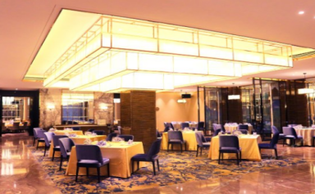
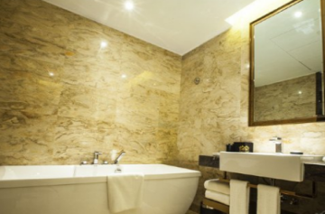
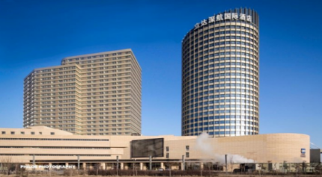
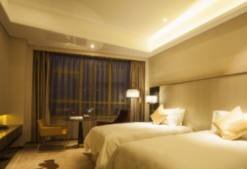
【中衛禹都麗茲酒店】是以麗思卡爾頓酒店標準設計的高品質景觀花園主題酒店。以“精巧的大氣，簡約的奢華，無處不在的優雅”為其特色。酒店位於中衛文化古城向陽步行北路口，讓您獲得富有個性的文化感受。是您旅遊和商務優選的理想下榻之地。

